Samla gruppen för en kort introduktion med att berätta vad träningen ska handla om. Håll det kort. Dela sedan upp gruppen för att undvika att det blir för många spelare tillsammans. Man kan även dela upp gruppen direkt för att få mindre grupper.
Värm upp med eller utan boll. Kull-lekar med eller utan boll eller Följa-John.
Tänk på att det aldrig får bli köer någonstans. Försök få så många bolltouch som möjligt under en träning, ha med bollen så gott det går i allt.
Avsluta träningen med en kort samling och gärna någon sista grej som är återkommande. Exempelvis en hejaramsa.
KONDJUNGELN
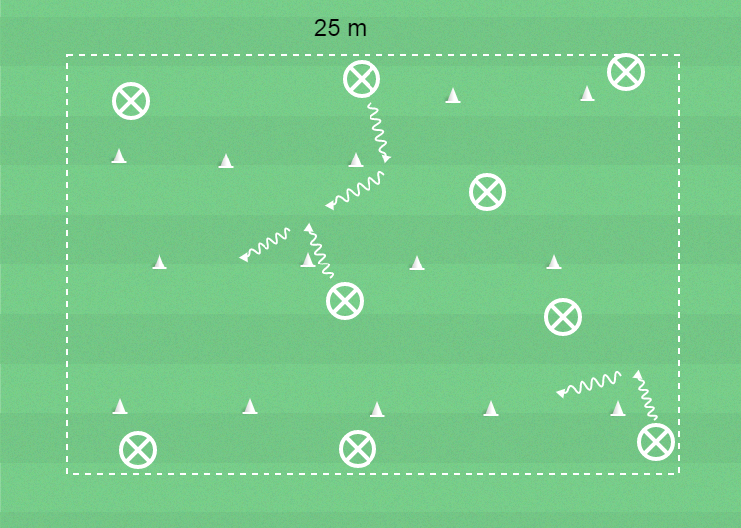
Uppvärmningsövning/teknik.
Organisation
10 barn, yta 25 x 20 meter, bollar och koner.
Anvisningar
Barnen driver bollen mot olika koner och vänder med bollen.
Stegring
Ta bort konerna och uppmana i stället barnen att vända när de möter varandra för att undvika kollision.
Vissla/klappa/ropa och säg vad som ska röra bollen. Ex foten, huvudet, magen, rumpan etc.

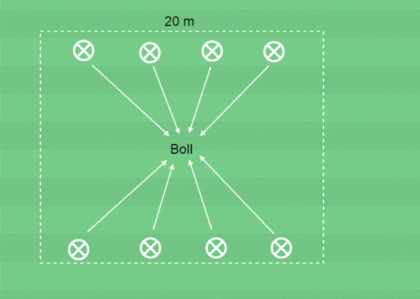
BOMBEN (man vill inte ha bomben!)
8 barn, yta 20 x 20 m, bollar och koner.
Anvisningar
Dela in barnen i 2 lag där alla har var sin boll.
Mellan lagen ligger en avvikande boll.
Barnen ska med sina egna bollar träffa den avvikande bollen så att den rullar över motståndarnas mållinje. Det ger en poäng.
Stegring
Lägg flera avvikande bollar i mitten

PASSNINGSKVADRATEN
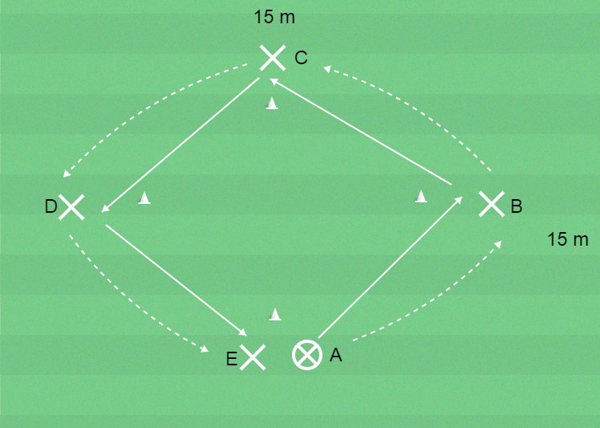
5 barn, yta 15 x 15 meter, bollar och koner.
Anvisningar
A passar bollen till B som tar emot bollen och passar till C.
C tar emot bollen och passar till D osv.
Barnen följer bollen efter passning.
Byt passningsriktning.

Avslutningsövning: DRAKÄGGEN
Spelarna delas upp i 4 hörn med varsitt ”bo”.
Alla bollar ligger i mitten tillsammans med en eller flera tränare som är ”drakar”.
Spelarna ska nu, en i taget springa in för att stjäla en boll (drakägg) för att ta till sitt bo. När bollarna är slut får de räkna hur många de lyckades ta.
Tränarna kan anpassa svårighetsgraden beroende på spelare.

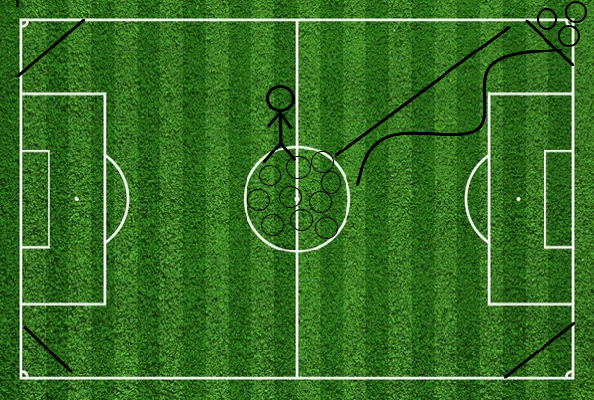

Andra exempel på avslutningsövningar är:
VEM ÄR RÄDD FÖR TRÄNAREN? Spelarna ska försöka springa från ena till andra sidan utan att bli tagna. Tränaren (eller spelarna) kan ha boll.
ÄLGJAKTEN. Tränarna står på långsidan och spelarna ska försöka springa över från kortsida till kortsida utan att bli träffade av tränarna som rullar bollar mot dem.
Olika varianter av match. Undvik stor plan med många spelare så flera istället får röra boll och bli involverade.
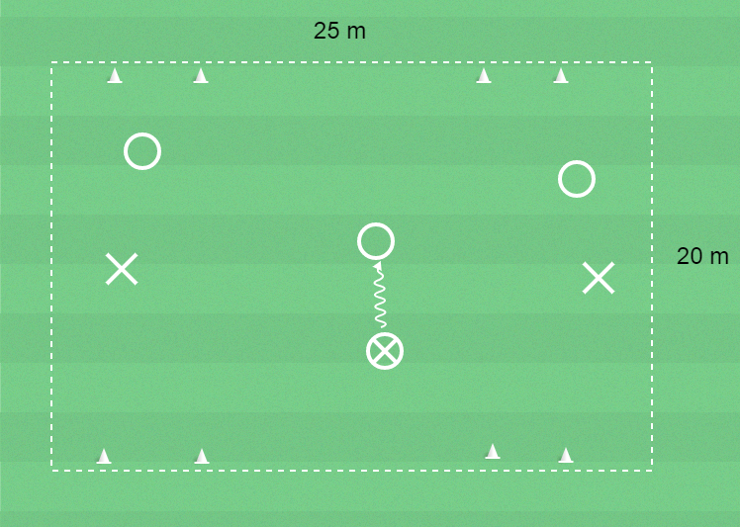

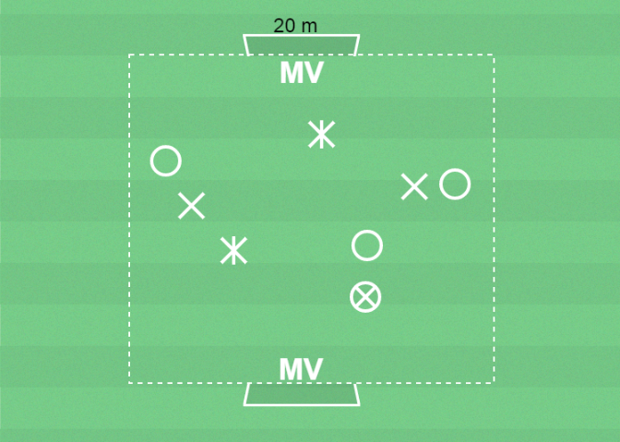

”Brasseboll”. Match med koner diagonalt mot varandra. 2 spelare i varje lag. När det blir mål eller tränaren blåser är det byte. Då lämnas bollen till de andra två lagen som spelar diagonalt mot varandra.
